**МИНИСТЕРСТВО НАУКИ И ВЫСШЕГО ОБРАЗОВАНИЯ РОССИЙСКОЙ ФЕДЕРАЦИИ ФЕДЕРАЛЬНОЕ ГОСУДАРСТВЕННОЕ АВТОНОМНОЕ ОБРАЗОВАТЕЛЬНОЕ УЧРЕЖДЕНИЕ**

**ВЫСШЕГО ОБРАЗОВАНИЯ «КАЗАНСКИЙ (ПРИВОЛЖСКИЙ) ФЕДЕРАЛЬНЫЙ УНИВЕРСИТЕТ»**

Всероссийский конкурс профессионального мастерства педагогов и специалистов,

работающих с детьми с РАС и другими ментальными нарушениями, «Импульс достижений»

Номинация : Методическое пособие по применению технологий в организации ранней помощи детям с РАС и другими ментальными нарушениями.

Тема: «Непрерывное образование и комплексное сопровождение детей с расстройствами аутистического спектра».

Выполнила : учитель начальных классов 188 лицея

Садыкова Гульшат Шагитовна.

г. Казань 2025

Содержание Введение 3

1. Особенности нарушения развития у детей с РАС и другими ментальными нарушениями 4
2. Основные принципы и направления комплексной помощи детям с признаками РАС

и другими ментальными нарушениями 10

1. Совокупность методов обучения и сопровождения людей с РАС и другими

ментальными нарушениями разного уровня возможностей 12

Заключение 27

Список используемой литературы… 28

# Введение

В последнее время в нашей стране и за рубежом наблюдается увеличение количества детей с тяжелыми нарушениями развития. Еще несколько лет назад трудно было представить, что

большинство детей с расстройствами аутистического спектра будут реально рассматриваться как участники процесса инклюзивного образования.

Активное развитие инклюзивной практики в образовании в последнее время приводит к тому, что в качестве субъектов включения выступают все более сложные категории детей с ОВЗ, в частности дети с расстройствами аутистического спектра. Актуальность проблемы на социальном уровне определяется заметно возросшим за последние десятилетия количеством детей с искажённым психическим развитием в целом и расстройствами аутистического спектра, в частности, кроме того, отмечается тенденция к увеличению частоты данного нарушения развития. В то же время в условиях гуманизации общества эти дети, ранее считавшиеся необучаемыми, включаются в систему образования и адаптируются в ней более или менее успешно. Термин РАС является наиболее общим для категории детей с аутистическим дизонтогенезом и объединяет в себе как классические варианты аутизма, так и более лёгкие аутистические нарушения. На психолого-педагогическом уровне актуальность проблемы определяется тем, что в настоящее время РАС становятся не только клинической, но, в первую очередь, психолого-педагогической проблемой в связи с участившимся запросом родителей на введение в образовательное пространство категорий

детей, ранее признаваемых необучаемыми.

Действующий в России «Закон об образовании» предполагает равное право всех детей на то, чтобы учиться в школе и дошкольном учреждении. Обучение детей с РАС в

образовательных учреждениях становится возможным благодаря современным знаниям об их особенностях и потребностях, подходам к организации окружения и образовательного процесса. Так же Федеральный государственный образовательный стандарт начального общего образования обучающихся с ограниченными возможностями здоровья является важнейшим правовым актом, устанавливающим определенную совокупность наиболее общих норм и правил, регулирующих деятельность образовательных организаций, осуществляющих образование детей с ОВЗ. Реализация ФГОС НОО обучающихся с ОВЗ в организациях, осуществляющих образование детей с РАС, способствует достижению следующих целей:

* обеспечение всем обучающимся с РАС равного доступа к получению качественного образования с учетом индивидуальных образовательных потребностей независимо от места проживания, пола, расы, национальности, языка, социального статуса;
* обеспечение вариативности образовательных программ и разнообразия организационных форм их реализации с учётом особых образовательных потребностей обучающихся с РАС и мнения их родителей.

Методические рекомендации предназначены для специалистов, работающих с детьми с ОВЗ, а особенно с детьми с РАС и другими ментальными нарушениями, в условиях инклюзивного образования и с применением дистанционных образовательных технологий.

Рассматриваются вопросы, возникающие при обучении и адаптации детей дошкольного и школьного возраста с расстройствами аутистического спектра, даются конкретные советы психологов, подобраны материалы, которые специалисты смогут использовать в своей практической деятельности.

# Особенности нарушения развития у детей с РАС и другими ментальными нарушениями

Основные признаки РАС — трудности с социальным взаимодействием, проблемы с использованием речи, а также ограниченные интересы и повторяющееся поведение.

Дети такой группы имеют сложные нарушения: слуха, зрения, опорно-двигательного аппарата, расстройства аутистического спектра и главным, из которых, являются интеллектуальные нарушения различной степени выраженности. Цель обучения и воспитания детей с такими нарушениями – подготовить их к самостоятельной жизни, научить их обходиться без посторонней помощи в таких как: передвижение,

самообслуживание и быт, моторика и коммуникация, эмоциональное взаимодействие, труд и досуг. И, приступая к обучению таких детей, педагог сталкивается с рядом проблем. Одной из основных является проблема поиска наиболее эффективных методов и приемов обучения детей с различными нарушениями.

Основных особенностях детей с РАС, препятствующих их социальной адаптации и обучению в среде сверстников:

* выраженные трудности социально-эмоционального взаимодействия;
* трудности организации собственной деятельности и поведения, поведенческие нарушения, выраженные в разной степени;
* выраженная неравномерность и специфика развития психических функций, специфика развития познавательной деятельности в целом;
* трудности в установлении продуктивного взаимодействия с окружающими;
* необходимость в специально организованном образовательном пространстве, использовании специальных приемов и методов при обучении и психолого-педагогическом сопровождении детей с РАС.

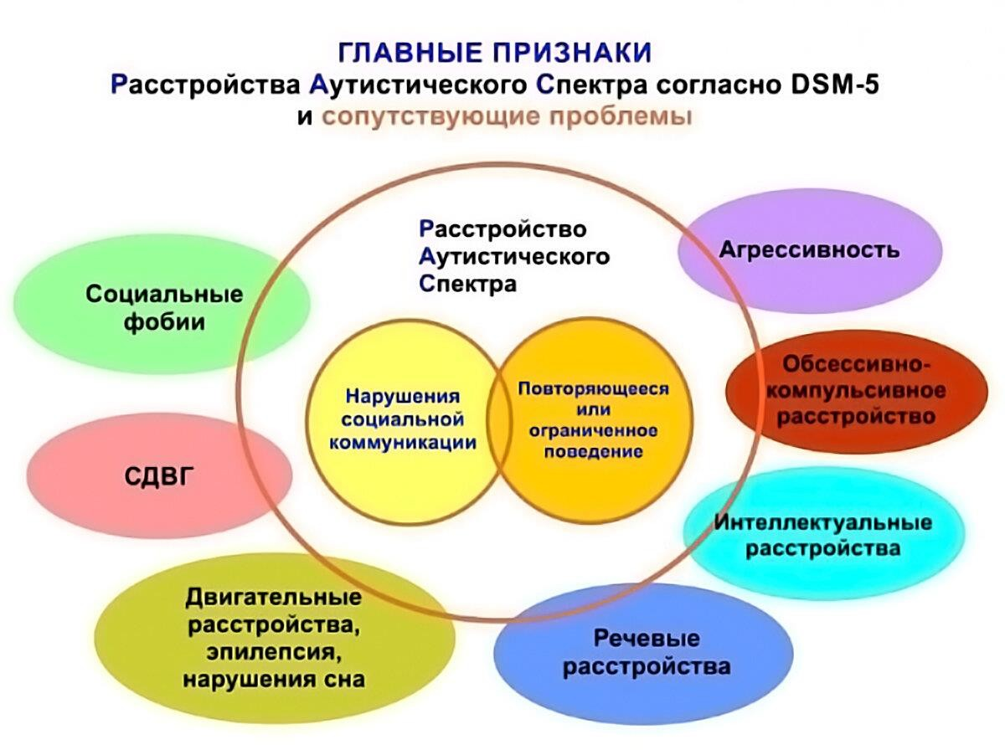

Аутизм проявляется эмоциональной и поведенческой отгороженностью от реальности, свертыванием или полным прекращением общения, «погружением в себя» либо утратой

эмоциональной и коммуникативной дистанции с избыточной, недифференцированной общительностью и открытостью, связанными с неспособностью учитывать эмоциональные реакции собеседника, эмоциональной дефициарностью. Популяция таких детей, в том числе и в школьном возрасте, чрезвычайно неоднородна.

Диагностировать РАС имеет право врач-психиатр, задача психологов и педагогов – как можно раньше выявить ребенка с отклоняющимися формами поведения, помочь ему

адаптироваться в семье, детском коллективе и, безусловно, направить к врачу-психиатру. Комплексное использование медикаментозных и немедикаментозных методов лечения, таких как дефектологическая, психологическая, педагогическая, нейропсихологическая коррекция, психотерапевтическая, социальная работа с пациентом и его семьей, является одним из основополагающих принципов курации аутистических расстройств у детей.

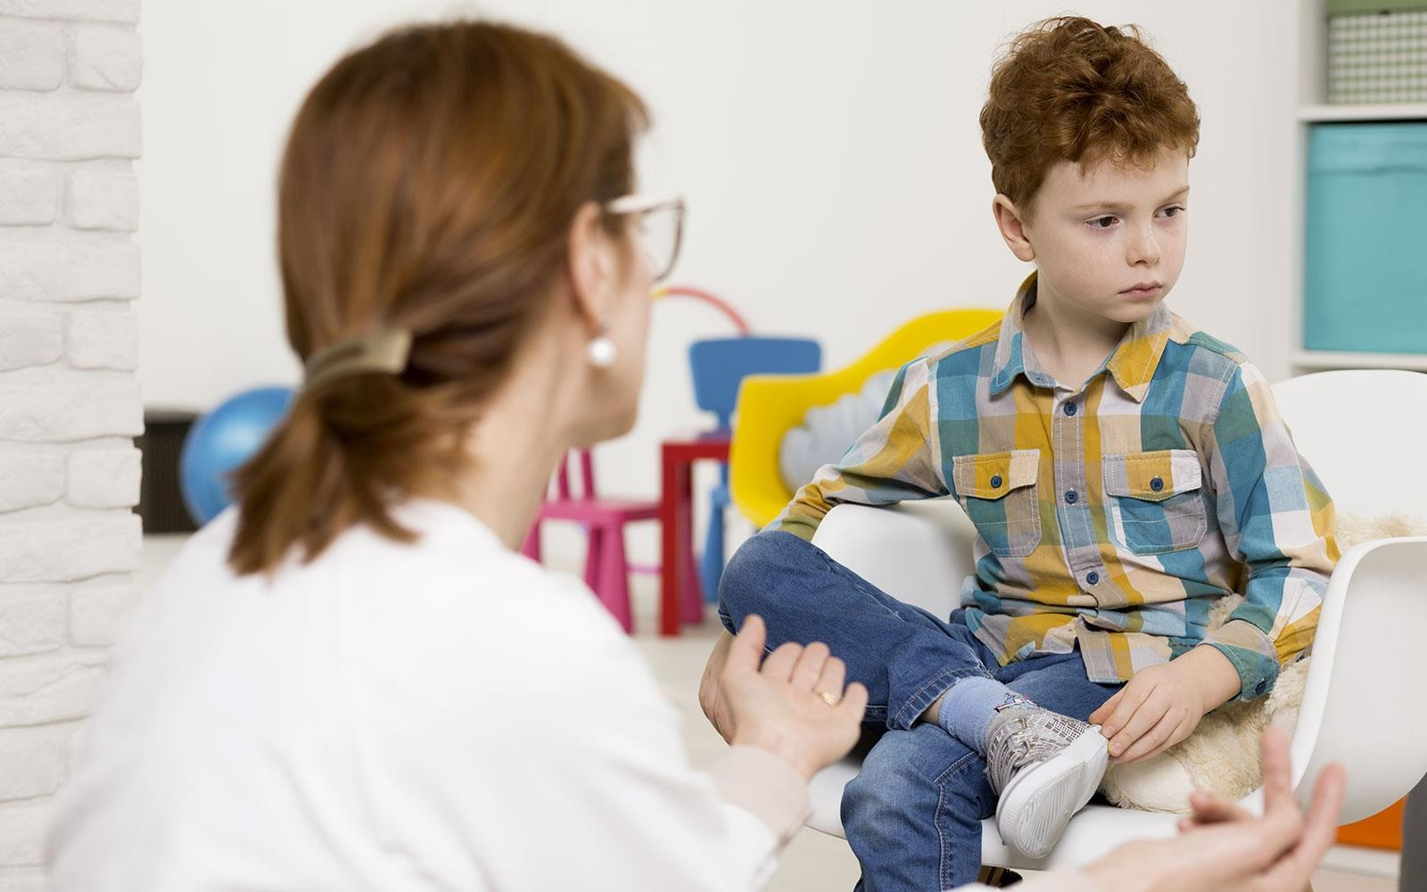

# Основные принципы комплексной помощи детям с признаками РАС и другими ментальными нарушениями

В работе с детьми с РАС и другими ментальными нарушениями, особенно в начале обучения, нельзя применять изолированную устную инструкцию, потому что дети не понимают значения многих слов, особенно тех, которые обозначают действия, качества, свойства и отношения предметов, часто не понимают, забывают инструкцию, «теряют» ее в процессе выполнения задания. Дополнительные знаки, символы, письменные слова облегчают коммуникацию, делая её многоканальной. Понять таких детей можно приспособившись к каналам их коммуникации, они сообщают о себе чаще звуками, движениями и прикосновениями. Поэтому словесные методы обучения необходимо правильно, продуманно сочетать с наглядными и практическими методами.

Игровая деятельность – важный этап в развитии психики и становлении личности каждого ребенка. У детей с РАС бывают несформированными даже элементарные игровые действия. Сами они не обнаруживают потребности к игре. Поэтому единственно возможный способ овладения игровой деятельностью – их обучение. Игровая деятельность происходит на всех видах уроков и коррекционных занятий, что позволяет продвинуться в развитии. Главной задачей обучающей игры является - создание понятной и доступной для ребенка с нарушениями. Игра, которая будет способствовать его развитию. Главный принцип – снижение уровня требований. Если ребенок не может выполнить задание, педагог упрощает и снижает требования до тех пор, пока не окажется на уровне доступном ребенку. Когда ребенок справляется с поставленной задачей, можно попробовать повысить уровень требований на основе той же игры.

Настоящая игра – это то, что идет изнутри ребенка. А не то, что мы пытаемся ему навязать. Игра – один из первых видов деятельности, который осваивает ребенок уже в раннем возрасте. Многочисленными исследованиями доказано, что в игре ребенок исследует окружающий мир, моделирует его, осваивает житейские правила, человеческие отношения. Как правило, у детей с РАС отсутствует стойкий интерес к игрушке, игровые действия остаются на уровне манипуляций с предметами, наблюдается неадекватное использование игрушек. Эти особенности обусловлены нарушениями в процессе развития ребенка, отсутствием необходимых умений для социального взаимодействия.

Система предъявления материала должна:

* быть доступна для ребенка с любым видом нарушения;
* соблюдать соотношения занимательных и обучающих моментов.
* следует структурировать содержание игры;

Речь учителя должна быть ласковой и эмоциональной. Ребенку во время игры необходимо чувствовать искреннюю симпатию и заинтересованность педагога к нему.

Для того чтобы сформулировать индивидуальные планируемые результаты и оценить их, прежде всего, необходимо определить уровень развития учебных навыков и жизненных компетенций ребенка. Комплексная диагностика позволяет определить основные особенности конкретного ученика, выявить все сложности и имеющиеся ресурсы. Четкая и полная информация о текущем уровне развития ребенка, его индивидуальных особенностях и особых потребностях позволяет определить конкретные цели АОП, приоритетные в данный момент. Описание индивидуальных особенностей ребенка с РАС дает возможность специалистам определить специальные условия обучения в данной образовательной организации с учетом его образовательных потребностей, определить специалистов сопровождения, адаптировать программу, по которой способен обучаться ребенок в соответствии с индивидуальным учебным планом.

Проведение комплексной диагностики осуществляется командой специалистов в ходе наблюдения, опроса родителей и с использованием специальных оценочных диагностических методик.

Комплексный подход –организации образования, социальной защиты, медицинские, физической культуры и спорта, культурно-досуговой деятельности, центры занятости населения, не государственные организации. Что обеспечит работу организаций различной ведомственной принадлежности и повысит эффективность помощи, оказанной ребенку с признаками РАС и другими ментальными нарушениями. Кроме того, в целях повышения качества комплексной помощи людям с РАС и другими ментальными нарушениями утвержден Регламент контроля и оценки деятельности по оказанию комплексной помощи, и критерии оценки качества комплексной помощи детям с РАС, другими ментальными нарушениями и их семьям.

Непрерывность комплексного сопровождения детей с признаками РАС что гарантирует сопровождение ребенка и его семьи на всех этапах помощи. Важным аспектом оказания комплексной помощи семье, воспитывающей ребенка с РАС, является налаживание взаимодействия, где родители становятся партнерами специалистов в создании и реализации индивидуальной программы развития ребенка, поскольку слаженная работа специалистов, подкрепляемая усилиями родителей, дает наиболее эффективные результаты.

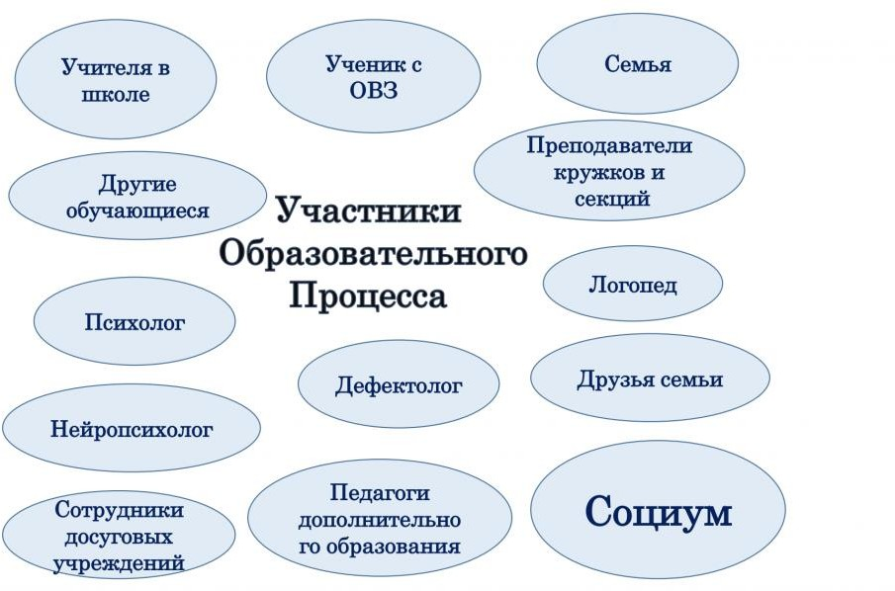

Преемственность помощи позволит отследить связь между различными этапами комплексного сопровождения и дать объективную оценку эффективности реабилитационных мероприятий и развития ребенка с признаками РАС.

**Целью** психолого-педагогического сопровождения является создание условий для развития и реализации внутреннего потенциала, обучающегося с РАС, оказание системной комплексной психолого-педагогической помощи в процессе интеграции в образовательную и со- циокультурную среду, в освоении адаптированной основной образовательной программы начального общего образования.

**Задачи** психолого-педагогического сопровождения:

1. Определение индивидуальных особенностей и особых образовательных потребностей каждого обучающегося с РАС.
2. Определение и создание специальных условий*,* способствующих адаптации социализации

учащихся в школе и освоению адаптированной основной общеобразовательной программы начального общего образования в соответствии с рекомендациями ПМПК.

1. Индивидуализация содержания, организации и методов образования и коррекционной помощи *-* разработка индивидуальных адаптированных образовательных программ или индивидуальной программы психолого-педагогического сопровождения. Данная задача включает определение содержания, направлений, форм, эффективных методов и технологий при осуществлении комплексной психолого-педагогической помощи детям с РАС в соответ- ствии с индивидуальными особенностями каждого ребенка, структурой нарушения развития и степенью его выраженности.
2. Коррекция специфических нарушений и формирование жизненных компетенций у обучающихся с РАС.
3. Оказание консультативной и информационной помощи по вопросам обучения и воспитания родителям обучающихся с РАС.
4. Мониторинг динамики развития обучающихся с РАС и успешности в освоении АОП, корректировка коррекционных мероприятий.

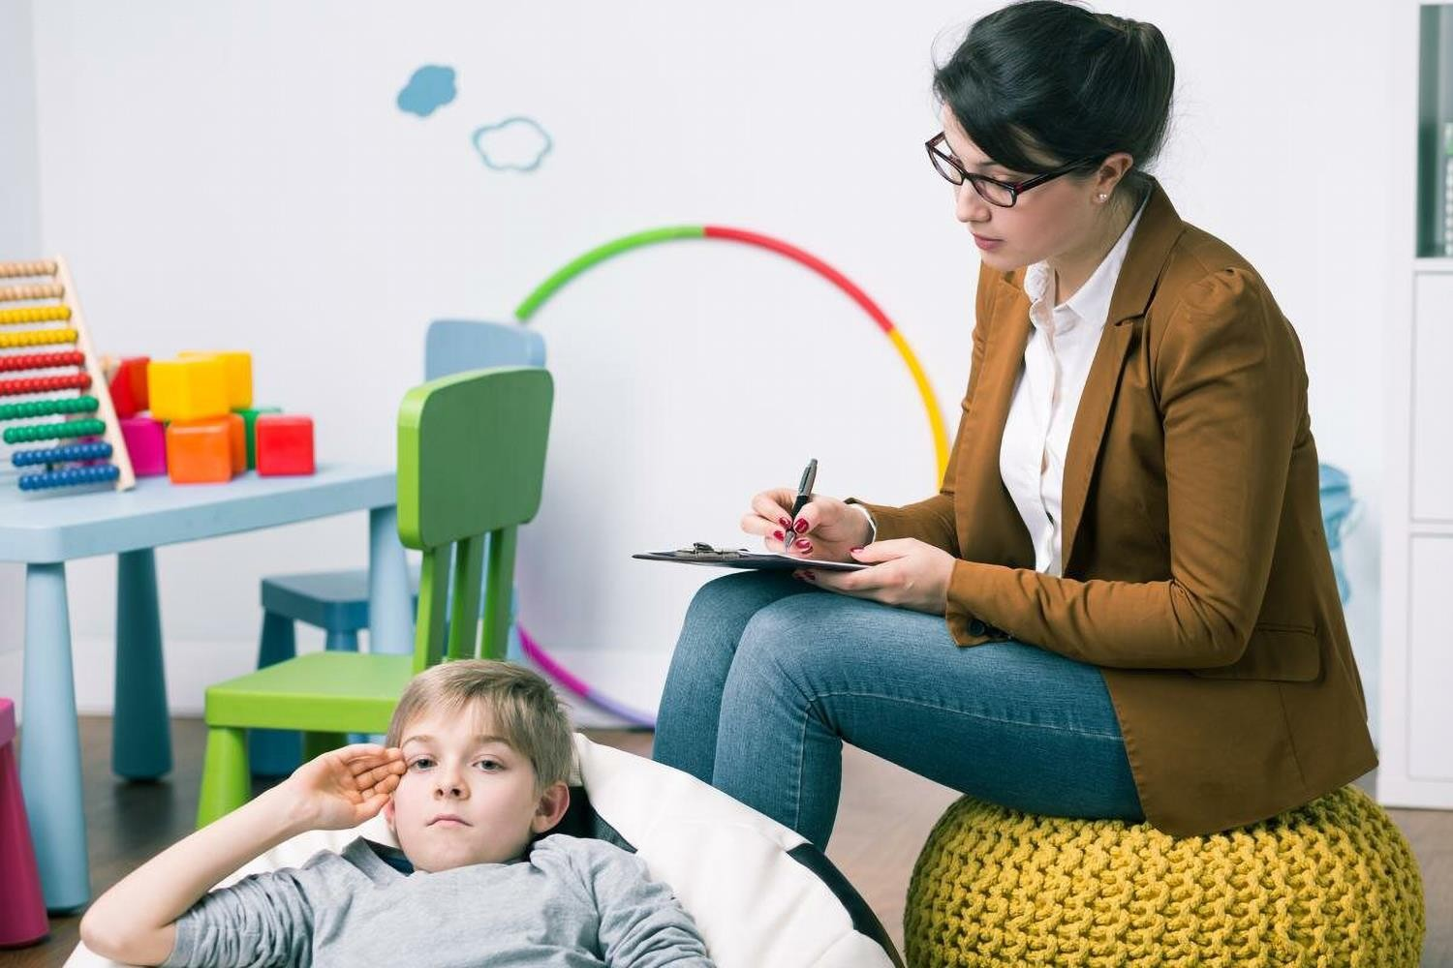

При организации инклюзивной практики обучающийся с РАС получает образование, находясь в среде обычных сверстников. Он включен в общий образовательный процесс, но нуждается в создании специальных образовательных условий. Одним из таких условий является составление образования. Несмотря на то, что все основные условия, необходимые для детей с РАС, определены образовательной организацией в АООП НОО, каждому конкретному ребенку требуется определение специфических индивидуальных условий. Именно это обосновывает необходимость создания адаптированной образовательной программы, в которой будут определены все специфические условия обучения и индивидуальные планируемые результаты, необходимые для конкретного ученика с РАС. Наличие АОП позволяет:

* на основе комплексной диагностики определить специальные условия, специфичные для конкретного ребенка с РАС;
* структурировать и систематизировать процесс обучения;
* обозначить основные проблемы в освоении предметных областей и определить индивидуальные планируемые результаты;
* определить основные проблемы в области формирования универсальных учебных действий (для вариантов 8.3, 8.4 базовых учебных действий) и индивидуальные планируемые результаты;
* определить основные направления коррекционной работы и индивидуальные планируемые результаты;
* сфокусироваться на актуальных проблемах, которые являются приоритетными для обучения и развития ребенка в определяемый период времени;
* определить ресурсы обучающегося с РАС. Наличие данного документа, хорошо проработанного командой специалистов, придает процессу обучения учащегося с РАС четкий и рациональный характер, при котором можно формулировать конкретные цели, определять стратегии их достижения и отслеживать результаты обучения и воспитания.

# Основные направления психолого-педагогического сопровождения обучающихся с РАС

* Помощь в овладении содержанием АООП, включая создание специальных образовательных условий. При работе с такими детьми необходимо учитывать следующее:
* преобладание наглядных средств преподнесения материала;
* рациональное дозирование информации;
* адекватный возможностям восприятия темп подачи материала;
* использование адаптированных текстов;
* вариативность уровня сложности заданий.
* Коррекция специфических нарушений и формирование жизненных компетенций. Психолого-педагогическое сопровождение обучающихся с РАС не изолированный блок работы, а составная часть всего образовательного процесса, регламентируется программой коррекционной работы образовательной организации. Коррекционная работа захватывает весь образовательный процесс и осуществляется в рамках урочной и внеурочной

деятельности. Она осуществляется в ходе реализации:

-коррекционных курсов в индивидуальной, подгрупповой групповой формах;

-программ дополнительного образования: студии, кружки, секции;

-внеурочных внутри школьных мероприятий праздники, концерты, и др.;

-внешкольных мероприятий: экскурсии, прогулки, походы.

* В основу психолого-педагогического сопровождения обучающихся с РАС заложен деятельностный подход, осуществление которого предполагает:
* Вариативность и индивидуализацию содержания коррекционно-развивающей работы в соответствии с особыми образовательными потребностями ребенка с РАС, обеспечивающие развитие собственного потенциала, познавательных мотивов, расширение форм взаимо-

действия со сверстниками и взрослыми, усвоение обучающимися знаний и опыта разнообразной деятельности и поведения, возможность их самостоятельного продвижения в этих областях, успешную социализацию и адаптацию.

-Придание результатам образования социально и личностно значимого характера.

* Признание того, что развитие личности обучающихся с РАС зависит от характера организации доступной им познавательной, речевой, предметно-практической и учебной деятельности.
* Обеспечение условий для общекультурного и личностного развития на основе формирования универсальных учебных действий, обеспечивающих не только успешное усвоение академических результатов, но и, прежде всего, жизненных компетенций, составляющих основу социальной успешности.

Организация режима коммуникативного общения. Особое внимание должно уделяться работе над расширением словарного запаса и развитием понятийной стороны речи. Детям необходимо подробно объяснять смысл заданий, а также то, что от них ожидается.

Следует проговаривать с ребенком с РАС все события дня, важные моменты жизни. Коммуникацию необходимо сделать как можно более конкретной и неотъемлемой частью жизни. Если у ребенка при выполнении задания возникают трудности, рекомендуется использовать визуальную поддержку.

Сопровождение образовательного процесса. Данный вид деятельности имеет несколько направлений:

* Составление индивидуального учебного плана. Совместно с другими специалистами

службы сопровождения и законными представителями обучающегося в начале учебного года разрабатывается индивидуальный план работы. Сроки его реализации могут варьироваться от одного месяца до полугода, но не больше.

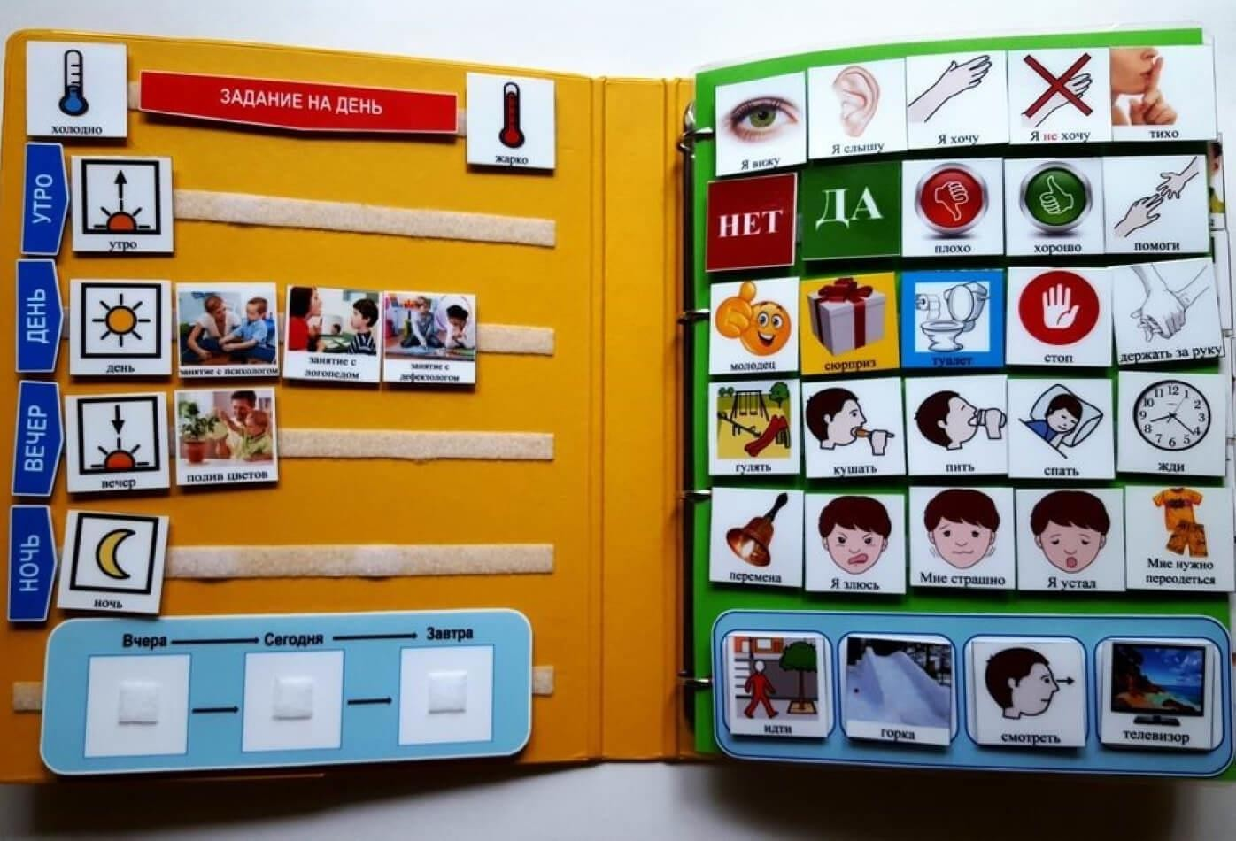

* Мониторинг прогресса обучающегося. Это дает возможность отслеживать динамику достижений ребенка в образовательной и социальной областях, своевременно вносить коррективы в намеченную деятельность. Учителю-дефектологу необходимо заботиться о том, чтобы рекомендации, разработанные школьным консилиумом, соблюдались всеми участниками образовательного процесса.
* Помощь ребенку в освоении программного материала и ликвидация пробелов. Этот вид деятельности осуществляется преимущественно на индивидуальных коррекционных

занятиях.

* Освоение обучающимся программного материала в индивидуальном режиме или в рамках работы малой группы.

# Совокупность методов обучения и сопровождения людей с РАС и другими ментальными нарушениями

Метод – это способ совместной деятельности учителя и ученика. Прием – составная часть метода, разовое действие, шаг реализации метода.

Основные требования к методике обучения детей с РАС:

1. Использование игровой формы как доминирующей. Игра не как развлечение, а как средство обучения.
2. Использование эмоций, наиболее сохранной стороны психической деятельности детей с РАС для формирования познавательных потребностей и мотивации обучения.
3. Использование подражательности, свойственной таким детям.
4. Предметно-действенное обучение. Организация постоянной активной практической деятельности детей с конкретными предметами.
5. Частая смена видов деятельности на уроке, привлечение внимания детей к новым пособиям, новым видам деятельности в целях удерживания его на необходимое время.
6. Повторяемость материала, применение его в новых ситуациях.
7. Индивидуальная и дифференцированная работа на уроке. Каждый ребёнок выполняет задание в соответствии со своими психофизическими возможностями и с необходимой помощью педагога.
8. Эмоциональная положительная оценка учителем малейших достижений ребёнка. 9.Создание «эмоционального благополучия» на уроках.

Занимайтесь с ребенком игровой деятельностью. Ведь дети учатся через игру, во время игры они обучаются речи. Пробуйте различные игры, чтобы определить те, которыми увлечен ребенок получает удовольствие от занятий. Важно подберите такую игровую деятельность, которая способствует социальному взаимодействию. Например, рисование, пение, лепка,

чтение стихов, ролевая игра. Во время игры будьте рядом с ребенком, участвуйте в процессе, для того чтобы он мог лучше видеть и слышать вас.

Очень важно говорить с ребенком на одном языке. Подражание звукам и игровому поведению ребенка будет способствовать большей вокализации и взаимодействию. Если ребенок произносит звук, дайте ему реакцию таким же звуком и подождите ответной реакции, возможно, между вами завяжется диалог. Это подтолкнет его к тому, чтобы копировать вас.

В общении с ребенком используйте жесты. Жесты и зрительный контакт могут создавать основу для развития речи. Разъясняйте ребенку с помощью показа, изображая руками.

Например, протягивайте свою руку, чтобы, указав на предмет, когда вы говорите «смотри», кивайте головой, когда вы говорите «да». Очень важно использовать жесты, которые ребенок легко сможет повторить. Реагируйте на жесты ребенка: когда он обращает внимание на определенный предмет или указывает на него, попросите сказать: «Дай», не давайте, пока он не попытается этого сделать или, хотя-бы покажет жест.

Предоставьте ребенку множество возможностей для общения, даже если он не говорит. Когда вы задаете вопрос или видите, что ребенок хочет что-то, выдержите паузу, глядя на него. Не нужно понимать его с полуслова и выполнять любое желание ребенка мгновенно, дайте ему возможность выразить свое желание словом или жестом. Реагируйте на звуки и движения вашего ребенка.

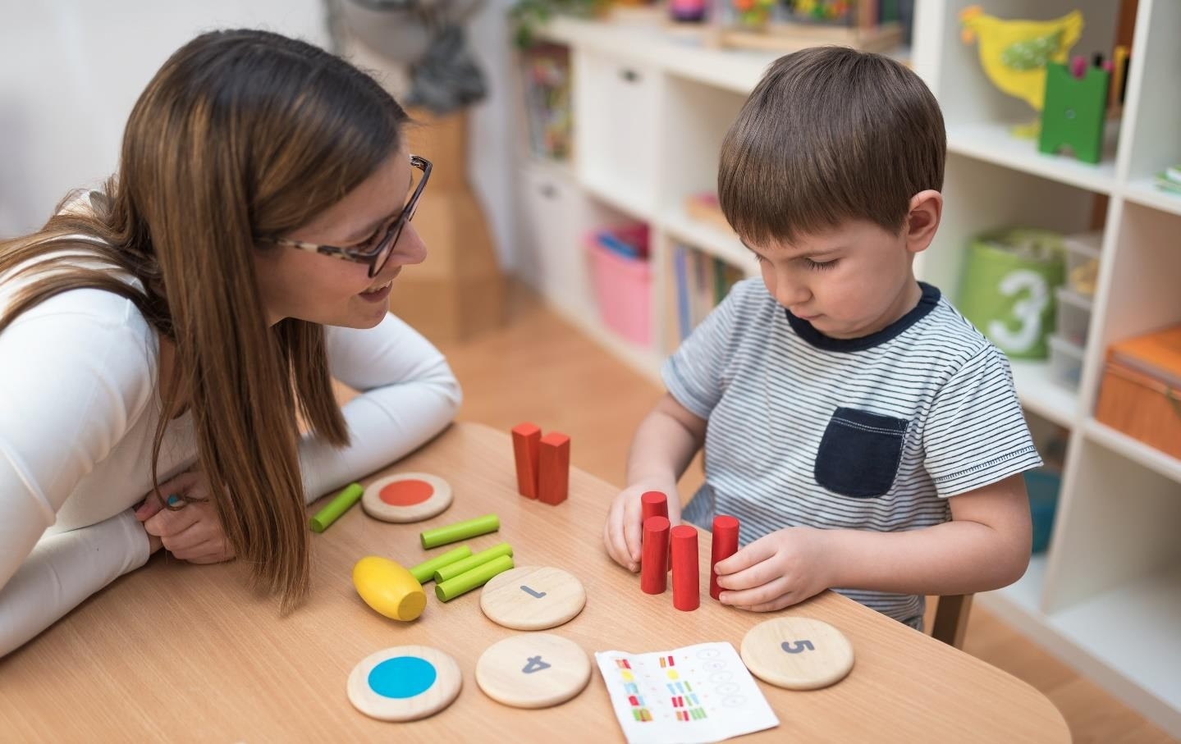

Не обходимо задавать вопросы. Ведь это стандартный прием, подтверждающий, что ребенок понял сказанное. На первых этапах развития речи рекомендуется использовать вопросы

«что» и «где», так же следует пользоваться вопросами, на которые можно с легкостью ответить «да» и «нет». Занятия с неговорящими детьми строятся по нескольким направлениям.

Развитие предпосылок речевого общения:

* Формирование жестов.
* Развитие речевого дыхания.
* Пассивная или активная гимнастика.
* Развитие подражания.
* Формирование навыка просьбы.

Формирование экспрессивной речи. По каждому из данных направлений в зависимости от тяжести дефекта ребенка важно подобрать различные методы, приемы, упражнения и игры.

1. Наблюдение – умение всматриваться в явления окружающего мира, замечать происходящие изменения, устанавливать их причины.
2. Иллюстрация — это использование различного рода иллюстраций: картин, карточек, рисунков, плакатов, портретов, схем, графиков, таблиц.
3. Демонстрация наглядных пособий. Использование компьютера, интерактивной доски, видеоскопа — яркий пример, когда происходит смешение методов наглядного обучения.

Приемы:

* показ способов действий;
* показ образца.

Наглядный материал должен быть ярким, необычным, могут быть сделаны своими руками, развивающие игры, конструкторы, фигурки зверей, массажёры. Наглядные методы и приемы широко используются при обучении детей с РАС, они позволяют развивать элементарные представления учащихся, учат наблюдать за явлением, предметом. Выделять основные свойства, черты, учатся сравнивать. Обучение строится с опорой на все органы чувств.

# Карточки PECS как средство альтернативной коммуникации

Это самый наглядный и простой способ коммуникации с аутичным неговорящим ребенком. В сложных случаях, речь может запускаться годами, а общаться с помощью карточек он может хоть завтра. С их помощью ребенок понимает для чего люди общаются. У ПЭКС много уровней сложности, с их помощью можно строить довольно длинные предложения. Визуальная поддержка может помочь во всех областях.

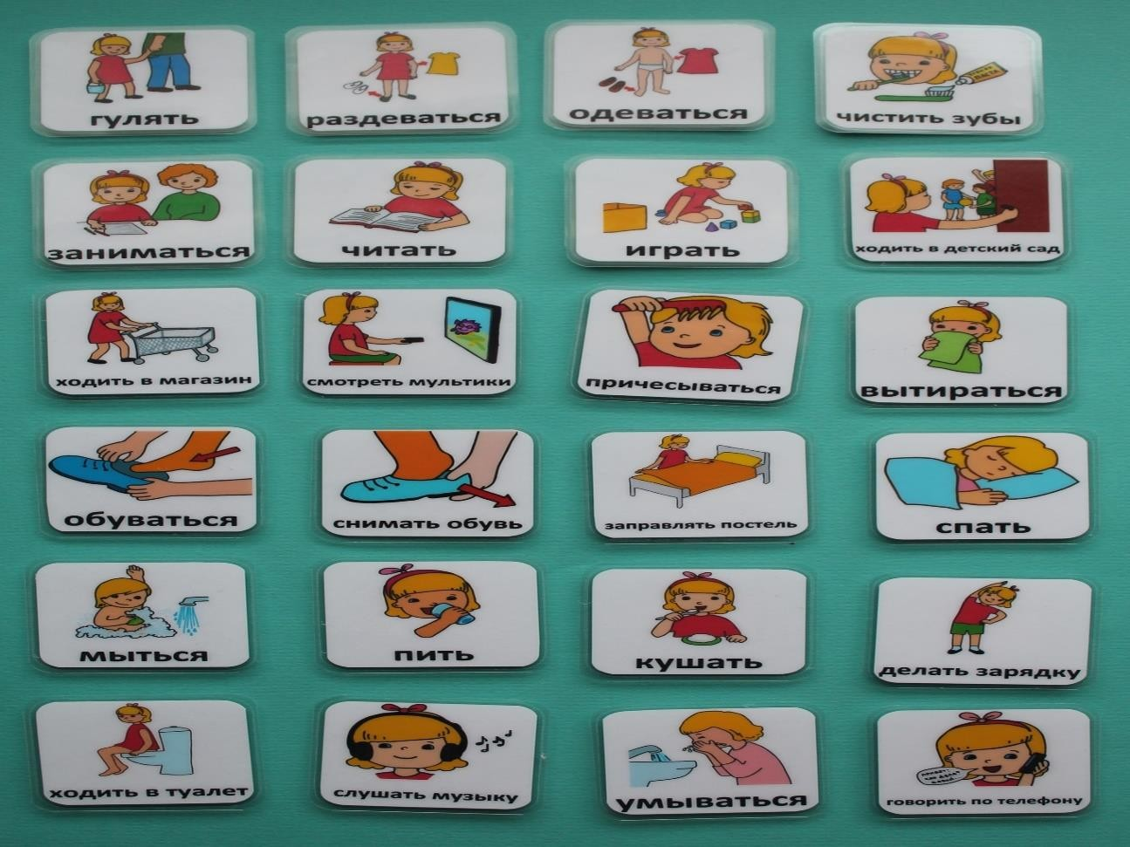

Это развивает понимание речи и пассивную речь у детей с нарушением понимания речи, развивает глобальное чтение.Ребенок: видит картинку, видит подпись, слышит название предмета - и все это связывается в один образ. Иногда это подталкивает устную речь. В тяжелых случаях, когда речи и ее понимания нет совсем, такой ребенок сможет общаться с окружающими людьми сначала через ПЭКС, а потом через чтение и письмо.

Это позволяет ребенку сообщать о жизненных потребностях: пить, болит живот и т.п.

Ребенок, обученный работать с коммуникативными карточками, более управляем. Вы также можете описывать ваши инструкции и просьбы, обращенные к ребенку, карточками.

ПЭКС снимает негативизм, убирает часть истерик, которые происходят из-за того, что ребенок хочет мультфильм, или конфету, но не может этого объяснить словами.

Даже если ребенок понимает речь, в работе с ним часто используют визуальное расписание, поведенческие карточки. Так уж устроен человек: зрительно мы усваиваем от 70%

информации, а остальное - другие через органы чувств.

Визуальное расписание — это наглядное отображение того, что произойдет в течение какого-то одного занятия. Визуальное расписание помогает объяснить ребенку, что это за шаги его ждут и гарантирует, что он их выполнит. С помощью расписания можно предупредить ребенка заранее, что его ждет в течение занятия, и это помогает снизить тревожность.

**Сенсорное развитие** – это развитие особого метода познания мира с помощью органов чувств. Визуальное восприятие помогает различать предметы по цвету, форме. Аудиальное – по тону и громкости. Тактильное – по фактуре, температуре. Развитие сенсорики начинается с того, что ребенок изучает особенности разных предметов. Существуют сенсорные эталоны:

* цвета: цвета радуги, оттенки;
* величины: метрическая система
* формы: круг, квадрат, треугольник и др.;
* слуха: ноты, голоса, звуки
* запаха: цветочный, пудовый, тяжелый и т.д.
* вкуса: сладкий, соленый, острый, кислый.

Сенсорное развитие ребенка с РАС и другими ментальными нарушениями значительно отстает по срокам формирования и проходит чрезвычайно неравномерно. Исследователи отмечают, что у детей с РАС и другими ментальными нарушениями на всех этапах процесса познания имеют место элементы недоразвития, а в некоторых случаях атипичное развитие психических функций. В результате эти дети получают неполные, иногда искаженные

представления об окружающем. Дети с нарушением интеллекта плохо владеют способами обследования предметов, они действуют либо хаотично, не учитывая свойства предметов, либо действуют ранее усвоенным способом, не адекватным новой ситуации. Сенсорное развитие без специального коррекционного воздействия развивается медленно.

Задачи сенсорного воспитания:

1. Развитие поисково-ориентировочных действий.
2. Обеспечение усвоения детьми сенсорных эталонов.
3. Включение в деятельность уже сформированных образов восприятия. Основная задача родителей и специалистов во время сенсорного воспитания – помочь детям упорядочить представления о вещах реальной действительности: от игрушек до произведений искусства.

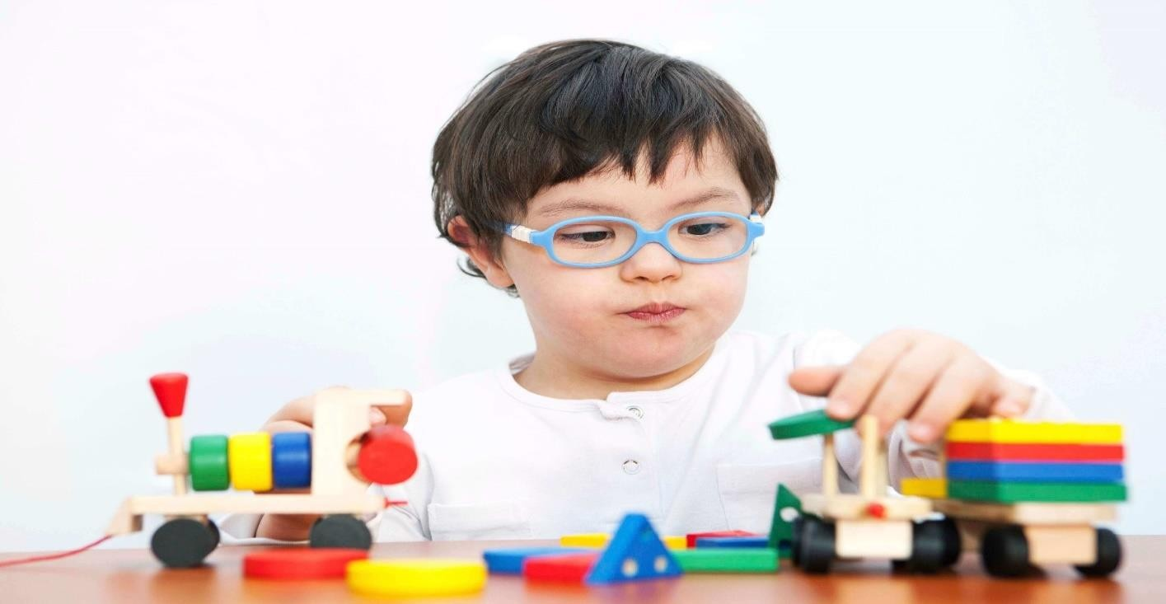



Другие цели сенсорного воспитания:

* Сформировать наблюдательность, внимание, воображение.
* Расширить словарный запас.
* Заложить у детей основу для развития и коррекции интеллекта
* Развить все виды памяти: визуальную, моторную, аудиальную, образную и т.д. В школах сенсорное воспитание осуществляется и за счет коррекционных занятий в сенсорных комнатах. Коррекционная и развивающая работа в сенсорной комнате направлены на поэтапное включение и синхронизацию всех сенсорных потоков через стимуляцию органов чувств. В сенсорной комнате с помощью окружающей среды создаётся ощущение

безопасности и комфорта. Это способствует быстрому установлению тёплого контакта

между учителем-дефектологом или педагогом-психологом. Спокойная обстановка, цветовая

гамма, мягкий свет, нежная и тихая музыка - всё это даёт не только приятные ощущения, но и применяются при терапии. Пребывание в сенсорной комнате способствует:

* нормализации адаптационного периода для вновь поступивших детей;
* улучшению эмоционального состояния;
* снятию нервного напряжения и тревожности;
* нормализации сна;
* снижению беспокойства и агрессивности;
* ускорению восстановительных процессов после заболевания.
* активизации мозговой деятельности;

Активно в сенсорном воспитании педагогами используются учебные Монтессориматериалы. Программа Марии Монтессори предусматривает освоение детьми формы, цвета, величины предметов, развитие у них тактильного и слухового восприятия, используя разнообразные

дидактические игры.

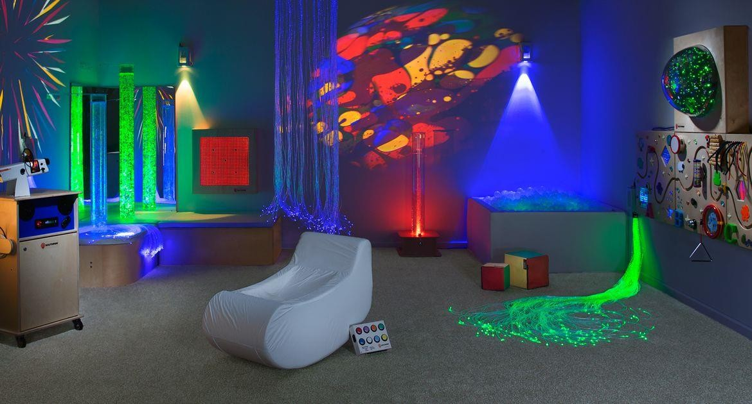

Основным направлением работы по сенсорному воспитанию обучающихся дома во время летних каникул может быть развитие тактильно-двигательного восприятия с помощью:

* лепка из глины, пластилина, теста;
* игры с пазлами;
* аппликация из разного материала (бумага, ткань, пух, фольга);
* макраме (плетение веревок, ниток);
* аппликационная лепка (заполнение рисунка пластилином);
* оригами (конструирование из бумаги);
* рисование (пальцами, ватной палочкой, кусочком ваты);
* игры с мозаикой, конструктором (металлическим, пластмассовым, кнопочным);
* сортировка мелких предметов (бусины, фишки, пуговицы, желуди, ракушки) разных по величине, форме, материалу;
* игры с водой разной температуры;
* игры с песком (теплым и холодным, мокрым и сухим) и др.

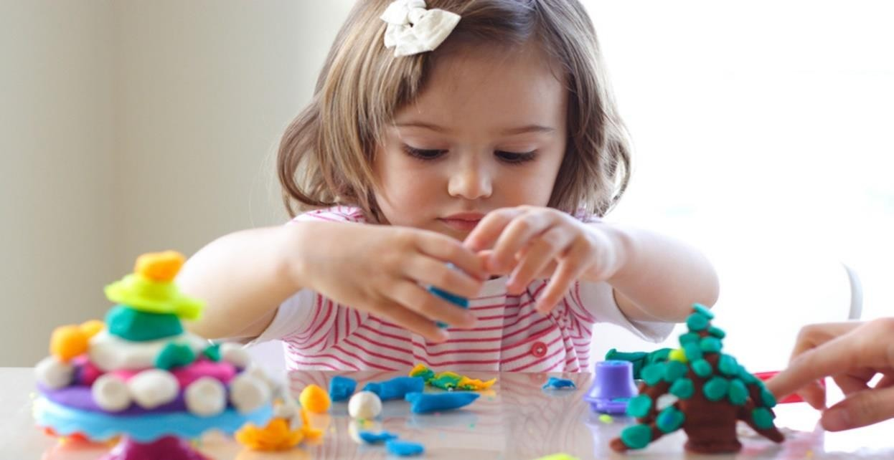

Интерактивные методы обучения — наиболее эффективные методы, при которых ученики взаимодействуют не только с учителем, но и друг с другом. В рамках ФГОС предполагается использование активных и интерактивных методов, как более действенных и эффективных. Поэтому традиционные методы обучения надо рассматривать через деятельность обучающихся и использовать из них наиболее активные методы обучения. В работе с детьми с РАС и другими ментальными нарушениями широко применяется активный метод

рефлексии. Существует следующая классификация видов рефлексии:

* рефлексия деятельности.
* рефлексия настроения и эмоционального состояния;
* рефлексия содержания учебного материала;

На занятиях при работе с детьми с различными нарушениями наиболее часто используется рефлексия настроения и эмоционального состояния. Широко используется приём с различными цветовыми изображениями. Например, рефлексия окончания занятия: виды

заданий или этапов занятия обозначаются картинками, помогающими детям в конце занятия актуализировать пройденный материал и выбрать понравившийся, наиболее интересный для ребёнка этап занятия, прикрепив к нему свою картинку.

# Метод «рука под рукой» либо действия «рука в руке»

Этот метод физической помощи, когда взрослый помогает ребёнку, стоя позади него. В первом случае рука взрослого подводится под руку ребенка, и он может «наблюдать руками» за движениями взрослого, а может и убрать свою руку, если устал или боится. Во втором варианте рука взрослого располагается поверх руки ребенка и помогает ему выполнить то или иное действие.

Нетрадиционные методы также нашли свое широкое применение при обучении детей: музыкотерапия, кинезиология, рефлексотерапия и точечный массаж, куклотерапия, сказкотерапия, песочная терапия и глинотерапия. Разнообразие существующих методов обучения позволяет учителю чередовать различные виды работы, что также является эффективным средством активизации учения.

# Метод пиктограмм

Пиктограмма — карточка схематического вида, в которой содержатся важнейшие узнаваемые черты предметов или явлений. Работа с пиктограммами проходит в несколько этапов. Методика, которая поможет в формировании навыков общения и взаимодействия с

социальным окружением, предполагает три этапа обучения ребёнка работе с пиктограммами.

**I ЭТАП** - Ознакомление ребёнка со знаком-символом и уточнение его понимания.

1. Идентификация символа: показываем ребёнку пиктограммы, предлагаем опознать их и соотнести с реальным предметом (животным, человеком) или его реалистичным

изображением на картине.

1. Выбор нужной пиктограммы из ряда других (из нескольких пиктограмм ребёнок должен узнать и показать ту, которую назвал взрослый).
2. Выбор такой же пиктограммы среди определённого множества других.
3. Выбор двух одинаковых пиктограмм среди ряда других.
4. Конструирование фразы с помощью пиктограмм (ребёнок выбирает и показывает пиктограммы в той последовательности, в какой произносятся слова, чтобы получилась нужная фраза).
5. Выбор из нескольких фраз той, которую назвал взрослый. Например, «Папа закручивает шуруп»
6. **ЭТАП**- Алгоритм установления связи между изображениями предметов и их функций. 1) Составить из пиктограмм пару (предлагаем ребёнку соединить стрелкой пиктограмму изображающую предмет, с пиктограммой отражающей действие, которое можно производить с этим предметом: груша – есть, пирамидка – играть; или показать ребёнку

действие и попросить соединить с предметом: слушать – уши; пить — вода).

1. Выбрать те, которые относятся к одной тематической группе.
2. Четвёртый лишний.
3. Найти и исправить ошибку в парах пиктограмм, соединив стрелкой соответствующие друг другу (уши – слушать; глаза – смотреть).
4. Найти и исправить ошибку во фразе.
5. **ЭТАП** - Последовательность логического конструирования фразы путём самостоятельного выбора необходимого символа. 1) Составить из пиктограмм произнесённую взрослым фразу.

Например: «Мама смотрит телевизор».1) Составить фразу из пиктограмм, соединив их между собой стрелками по смыслу.

2) Подобрать группу пиктограмм по заданному признаку. Например, по телосложению или возрасту.

4) Составить логические цепочки. К функциям, которые выполняют «пиктограммы» в работе с детьми, относятся развитие средств общения, что впоследствии становится мотивацией к общению, способствует усвоению письменных и читательских навыков, развитию процессов памяти, увеличению словарного запаса. Тематика применения пиктограмм очень обширна:

«Моя семья», «Праздники», «Я-сам», «Времена года», «Профессии», «Колобок», «Теремок»,

«Приветствие», «Путешествие в лес», «Дикие и домашние животные», «Птицы», и др. Используются пиктограммы при обучении детей с РАС алгоритмам одевания, раздевания, умывания и иных действий по самообслуживанию, а также общепринятых пиктограмм в общественной среде, с которыми они могут столкнуться в жизни. Это способствует социальной адаптации детей с нарушениями.

# Метод биоэнергопластики

Биоэнергопластика – это соединение движений артикуляционного аппарата с движениями кисти руки. Цель таких упражнений: повысить эффективность выполнения артикуляционных упражнений, активизировать интеллектуальную деятельность ребенка.

Задачи:

* поддержка и повышение положительного эмоционального и мотивационного настроя детей на протяжении всего занятия;
* развитие координации движений, мелкой моторики пальцев рук;
* развитие артикуляционной моторики;
* развитие памяти, произвольного внимания, зрительного и слухового восприятия, межполушарной взаимосвязи;
* формирование умения действовать по словесным инструкциям;
* постановка и автоматизация звуков. При применении биоэнергопластики синхронизируется работа полушарий головного мозга, развиваются способности, улучшаются внимание, память, мышление, речь, эффективно ускоряет исправление

дефектных звуков у детей со сниженными и нарушенными кинестетическими ощущениями, так как работающая ладонь многократно усиливает импульсы, идущие к коре головного мозга от языка.

Для выполнения упражнений биоэнергопластики используется перчаточных кукол, стихи и различное музыкальное сопровождение.

Артикуляционная поза: Показ кистью руки: Слайды Упражнение «Бегемотик» Широко раскрыть рот и досчитать до пяти, после чего закрыть его. Согнутые пальцы подняты вверх, большой палец направлен вниз.

Упражнение «Улыбка» Улыбнуться, показать сжатые зубы, после этого расслабить мышцы. Пальчики расставлены в стороны, как лучики солнышка. Под счет 1 –пальчики расправляются и удерживаются одновременно с улыбкой 5 сек., на счет 2 – ладонь сворачивается в кулак. Упражнение «Хоботок» Вытянуть губы трубочкой. Ладонь собрана в щепоть, большой палец прижат к среднему. Упражнение «Улыбка-хоботок»

Ценность и преимущества применяемой технологии:

* Высокая эффективность – при правильном применении наступает выраженный эффект.
* Абсолютная безопасность – неправильное применение никогда не наносит вред.
* Универсальность – метод биоэнергопластики могут использовать и педагоги в своей работе, и родители в домашних условиях.
* Простота применения – финансовые затраты небольшие.
* Вариативность, творческий подход (использование стихов, сказок, оформление перчаточных кукол).

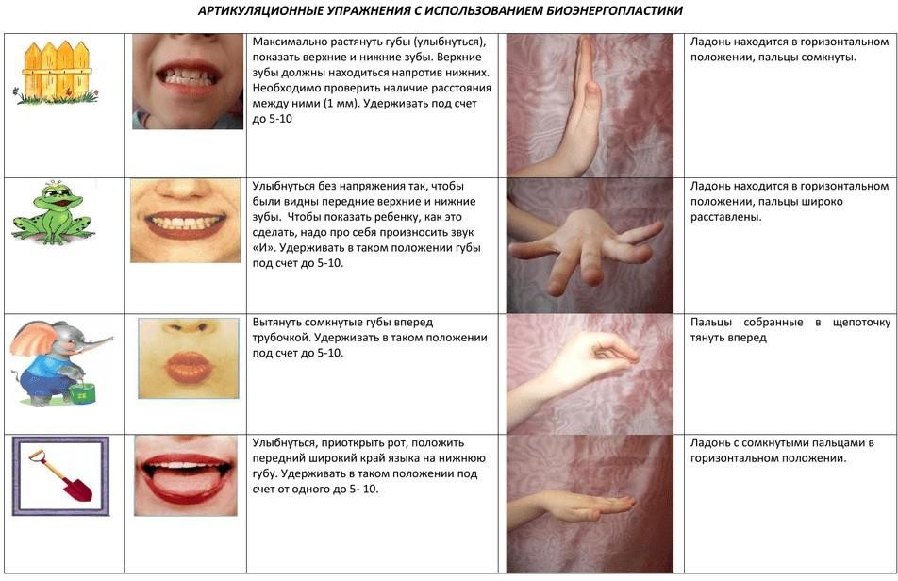

# Метод социальных историй

Социальные истории для детей с расстройствами аутистического спектра и другими ментальными нарушениями – это одна из эффективных обучающих методик, которая позволяет решить многие задачи и избежать проблемы в поведении.

Теоретической основой метода является теория несформированности «модели психического» у людей с РАС, свидетельствующая о недостаточном понимании социального контекста и намерений других людей. Основной целью социальных историй является

предоставление всей необходимой и доступной информации для улучшения понимания определенных явлений у ребёнка с РАС. Таким образом социальные истории информируют ребёнка о конкретной ситуации, улучшают понимание событий и явлений, но не формируют новое поведение у ребёнка с РАС. Метод «социальные истории» может помочь при

овладении следующими навыками:

* Понимание особенностей социальных ситуаций и коммуникация;
* Личная гигиена и самообслуживание;
* Правила поведения в общественных местах;
* Управление собственным поведением и эмоциями;
* Освоение нового распорядка дня и занятий.

Социальная история может использоваться как предупреждающая методика, чтобы предупредить какое-то нежелательное поведение. Социальные истории могут использоваться как реактивные методики уже после того, как какая-то ситуация произошла, чтобы помочь ребенку с интеграцией информации. По форме социальные истории – это короткие рассказы, содержащие описание конкретных ситуаций и сопровождающиеся иллюстрациями. Они включают в себя специфическую информацию о предстоящих событиях: чего стоит ожидать и как следует себя вести. Каждая социальная история достоверно описывает ситуацию, навык, достижение или понятие. Так как социальные истории – это рассказы, то остановимся более подробно на компонентах рассказа: текст и иллюстрации. В социальной истории применяются 3 вида предложений: описательные, перспективные и директивные.

1. Описательные предложения описывают событие, конкретные действия люди, места и время.
2. Перспективные предложения описывают внутреннее состояния других людей, их мысли, чувства и настроение на ситуацию.
3. Директивные предложения описывают подходящий набор действий в данной ситуации, строятся в утвердительной форме, объясняя в позитивных терминах, какое поведение

является желательным.

Для младших школьников предложения начинаются от первого лица «Я», для подростков и взрослых – от третьего лица «Он». Иллюстрации должны быть выбраны с учётом особенностей конкретного ребёнка, уровнем понимания абстрактного, схематичного. Это может быть фотографии вашего ребёнка в конкретной ситуации, фотографии других людей в этой конкретной ситуации, хорошо детализованные цветные или чёрно-белые картинки, схематичные картинки, пиктограммы, символы PECS. Чтобы социальная история стала

эффективным инструментом понимания и освоения правил социальных ситуаций, необходимо следовать 7 правилам, которые были выделены автором метода Кэрол Грей.

Первое правило гласит: одна история – одна идея. Это значит, что надо чётко выделить тему, и она должна быть однозначной. Например, как вести себя на детской площадке, а не обобщённое – как вести себя с другими детьми.

Второе правило: социальная история – это основа для формирования уверенности в себе и позитивных ожиданий от самостоятельной деятельности. В процессе написания текста не стоит привлекать осуждение и грубый запрет без объяснений.

Третье правило: доступное объяснение. Для этого необходимо собрать всю информацию о процессе, который будет описан в истории. Когда происходит событие, как долго длится, кто участвует, какие чувства и ожидания у главных участников, какие действия должен выполнить ребёнок, какие результаты будут получены. Зная ребёнка, можно включать в историю особые сравнения, связанные с его любимыми героями.

Четвёртое правило: соотношение разных видов предложение в одной истории. На 1 директивное предложение должно быть 2-5 предложений остальных видов.

Пятое правило: иллюстрации – залог успеха. Аутичный ребёнок мыслит картинками, поэтому иллюстрации должны быть понятны ребёнку, максимально детализированы и однозначны для конкретной социальной ситуации.

Шестое правило: упрощение и сокращение. Социальная история не должна быть перегружена текстом. На одной станице социальной истории должно быть не более 2-х коротких предложений под 1 картинкой.

Седьмое правило: истории в быстром доступе. Рассматривать и читать социальные истории можно в разное время дня. Наиболее удобно, если они будут лежать в доступном месте в

доме.

Таким образом, метод «социальных историй» является эффективным для обучающихся с тяжелыми и множественными нарушениями развития и расстройствами аутистического спектра в понимании особенностей социальных ситуаций.

**Метод Флоортайм** использует следующие виды игр: Спонтанная игра, по развитию сенсорной сферы, занятия по развитию моторики. Вот некоторые конкретные примеры игр по программе Флоортайм:

-ЧЕРЕЗ ТУННЕЛЬ: покажите ребенку, как катать игрушечную машинку. Сделайте туннель из поставленных рядом рук и попросите ребенка провезти машинку по этой трассе. Или начните убегать, разрушив туннель в самый последний момент, тем самым вовлекая ребенка в догонялки;

-ИГРА В МЯЧ: совместно с ребенком играем в мячик. Помогайте бросать мячик в корзину, катать мячик по полу или перебрасывать его друг другу, Толкайте мячик одновременно – с разной скоростью, отбиванием о пол с хлопками на внимание. Сбивание кеглей по очереди.

-СТРОИТЕЛЬ: работая по очереди, строим башню из кубиков или кирпичиков. Стараемся поднять свое сооружение как можно выше. Это занятие поможет ребенку усвоить идею очередности и необходимости ждать своего хода. Создавайте убежище для фигурок, которые прячутся друг от друга. Сделайте несколько вольеров для зверей — с классическими целями

«друзья собираются вместе», «поход в гости», «накормить зверушку».

ТАНЦЫ: включите любимые песни ребенка и танцуйте по комнате. Имитируйте движения ребенка и поощряйте его к повторению за вами. Предлагайте движения животных.

РЕЛЬЕФНАЯ ХОДЬБА: вырезаем квадратики из разных материалов – ткани, фольги, пластика с пупырышками. Раскладываем их по полу и просим ребенка пройти по такой дорожке. Ребенок испытывает новые ощущения и развивает крупную моторику.

ПАЗЛЫ: вместе с ребенком ставим на место детали головоломки. Стремимся к тому, чтобы делать это по очереди.

СОРТИРОВКА ПО ЦВЕТАМ: помогите ребенку сортировать разноцветные игрушки и карандаши, прищепки.

РАЗНОЦВЕТНАЯ ДОРОЖКА: На белом ватмане с помощью пальчиковых красок сделайте следы ножек с разным направлением и прыжками наступайте на следы, как нарисовано на

дорожке.

Два основных фактора эффективности методики:

1. Исходные возможности ребенка
2. Степень вовлеченности взрослого.

Чего вы можете добиться, применив эту методику?

* Взаимодействия в диалоге
* Эмоциональный контакт с ребенком

-Удовольствие от общения

* Улучшение саморегуляции
* Гармонизация сенсорной сферы

-Развитие коммуникации

* Понимание и управление личными эмоциями
* Умение решать социальные задачи в необычной ситуации
* Умение идти на компромисс
* Развитие разных видов мышления

-Развитие самосознания и самооценки

* Формирование мотивов к обучению и общению и системы ценностей
* Построение Я-концепции. Преимущества подхода Флоортайм:
* возможность раннего начала коррекционных занятий с помощью игры;
* возможность обучения родителей основным идеям и ключевым моментам игровых занятий для осуществления их дома;
* объединение коррекционной среды с естественной и безопасной, где ребенок почувствует себя свободно и непринужденно.

**Метод Floortime** –– ведущая методика метода DIR, который в 1979 году разработали американский профессор Стенли Гринспен и клинический психолог Серена Уидер. В основе этого метода теория функционального эмоционального развития человека, т.е. каждый человек в своем развитии проходит определенные ступени, 6 первых являются базовыми для последующего развития. У детей с РАС освоение этих уровней может занять больше времени. Эффектное дополнение к другим методам развития и коррекции и успешно применяется в разных странах в работе как с детьми раннего возраста, подростками, так и взрослыми. В методике Floortime в первую очередь внимание уделяется созданию фундамента для развития ребенка. В методике Floortime, в отличие от других методик, в которых делают упор на вмешательство профессионалов, важнейшая роль отводится родителям, так как в ее основе лежит естественное взаимодействие ребенка и взрослого в ходе целенаправленной игры. Игрой руководит ребенок, а взрослый присоединяется к нему и помогает расширить игровые рамки и привить новые навыки. Это возможно в эмоционально теплой и безопасной для ребенка среде, когда ребенок чувствует себя непринужденно, спокойно и весело. В методике Floortime используются разные виды игр:

* спонтанная игра;
* частично структурированная;
* занятия по развитию сенсорной;
* занятия по развитию моторики

Для максимального результата при использовании методики Floortime нужно выполнять ряд условий:

* Игра один на один. Быть готовыми ежедневно 7-8 раз по 20 мин. играть со своим ребенком. Начать можно с 5 минут. Это должно быть время, когда вам никто не будет мешать. Играйте до тех пор, пока ребенок включен в игру, во взаимодействие.
* Следование за ребенком, его интересами. Взрослый должен создать причину, по которой ребенок захочет с ним играть, для начала нужно приглядеться к ребенку и выяснить, в чем состоит его истинный интерес.

Пример: Ребенок выкладывает игрушки в ряд. Если он выстраивает игрушки в ровную линию, вы можете добавить к его ряду еще одну игрушку. Когда ребенок увидит, что вы не хотите его прерывать или менять его правила, он может выставить в ряд еще одну игрушку, сделать паузу и посмотреть, станете ли вы продолжать его игру. Когда ребенок перестанет переживать из-за того, что вы собираетесь прервать его занятие, он пустит вас в свою игру, потому что совместная игра приносит больше удовольствия.

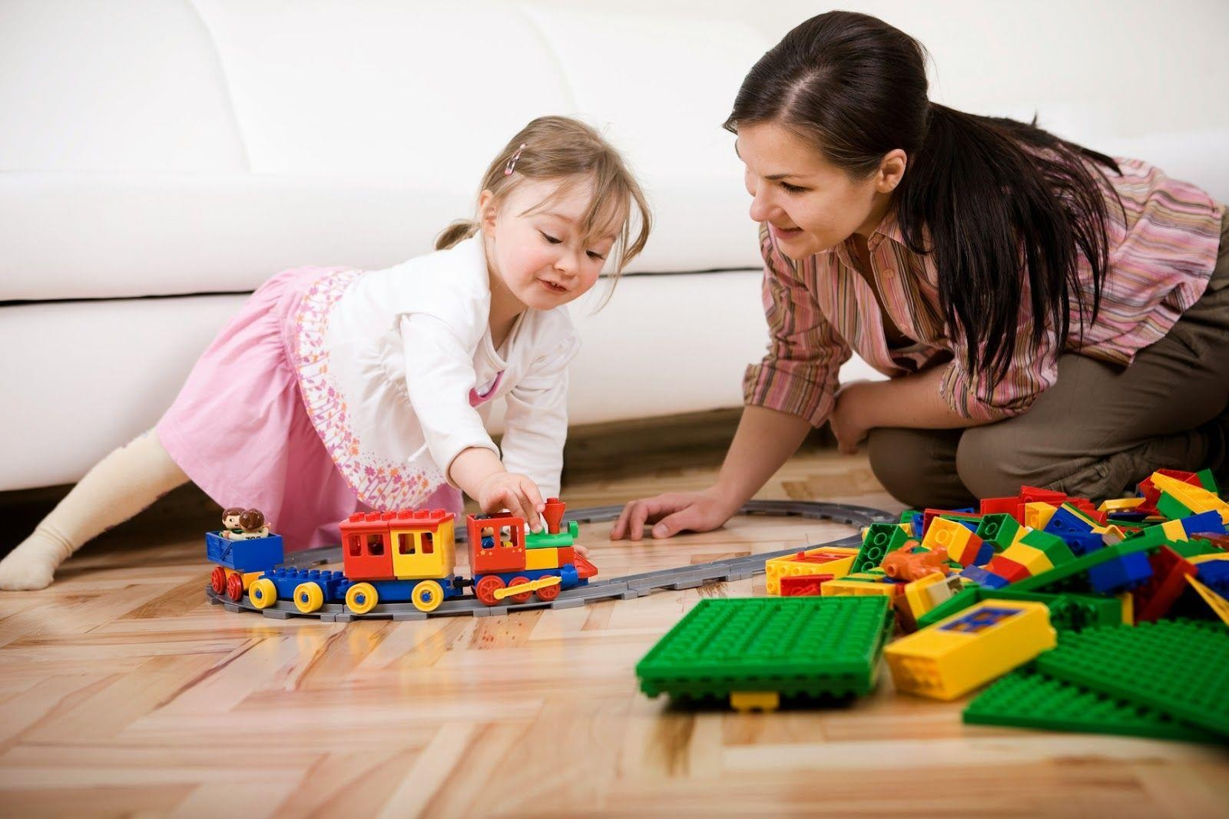

* Наделение смыслом действий ребенка. Считаем важными любые действия ребенка: качание двери – ты хочешь выйти?
* Вовлечение ребенка в общение.
* Построение двустороннего взаимодействия. Будьте артистичными в подстройке к ребенку: меняйте тембр голоса, скорость речи и не бойтесь дурачиться и переигрывать. Ребенку

должно быть интересно и весело, и вы тоже должны получать удовольствие от такого взаимодействия!

* Предоставление выбора
* Задавание вопросов (Что дальше? А как быть? Что делать? Что теперь? Почему? …).
* Отсутствие инструкций (условно запрещены: покажи, возьми, повтори и т.д.).
* Запрет и прекращение игры в случае опасности.

Следует отметить, что Floortime – это прежде всего процесс: если перед родителями или специалистами стоит задача получения быстрых результатов, то методика Floortime не будет

способствовать достижению этих целей. Любой процесс длится во времени. Но именно в процессе есть возможность получить стойкий результат.

Хвалите ребенка за достижения, соответствующие его возрасту. Например, в 5–7 лет ценным будет умение владеть собой, выражать свои чувства и формулировать мысли, можно поощрять самостоятельность, понимание потребностей другого, соблюдение базовых моральных норм

* Учитывайте индивидуальные особенности ребенка. Можно отмечать проявление тех качеств, которые даются ребенку с трудом.
* Никогда не сравнивайте одного ребенка с другим. Оцените приложенное усилие: «Ты хорошо постарался».

-Чаще используйте описательную похвалу: «Я вижу, ты сегодня сам собрал свои игрушки. Это хорошо». Такие высказывания помогут ребенку самостоятельно сделать выводы о себе, о своих способностях.

Похвала должна быть искренней. Избегайте преувеличений. Не стоит вместо «хорошо» говорить «идеально». Лучше не употреблять общие фразы «Ты молодец!», «Умница!», а конкретизировать каждую ситуацию: «Сегодня у тебя получилось отлично нарисовать рыбку».

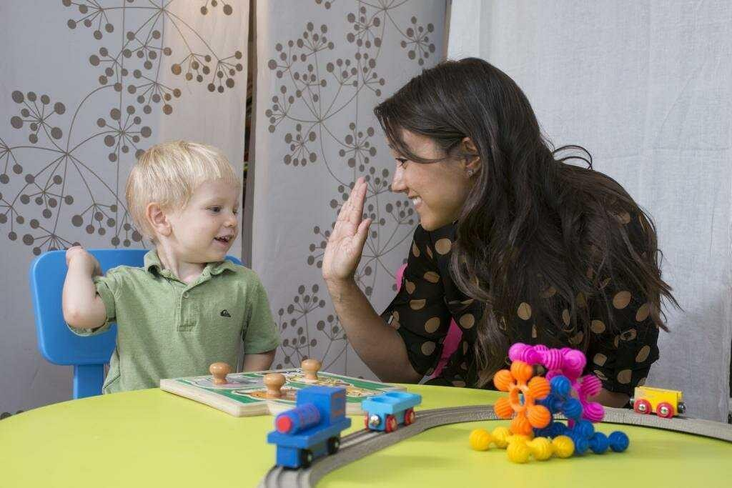

Помните:

* Похвала стимулирует, помогает развиваться, двигаться дальше.
* Внимание со стороны родителей помогает ребенку чувствовать себя ценным, интересным для взрослых, вовлеченным в жизнь семьи.

# Заключение

Расстройства аутистического спектра – это целый спектр нарушений развития. Для большинства людей с РАС характерна неравномерность созревания и развития психических сфер, у них отмечаются качественные нарушения в сфере социального взаимодействия, нарушения способности к общению, стереотипные модели поведения, интересов и видов деятельности. Исходя из специфики нарушений развития, людям с РАС и другими ментальными нарушениями необходимо обеспечение комплексной помощи и сопровождения в различных социальных сферах. Комплексную работу по оказанию помощи людям с РАС и другими ментальными нарушениями осуществляют различные ведомства и организации.

Инклюзивное образование, которое каждому несмотря на имеющую физические интеллектуальные, социальные, эмоциональные, языковые или другие особенности предоставляет возможность быть вовлеченным в общий процесс обучения и воспитания развития и социализации что затем позволяет взрослеющему человеку стать равноправным членом общества, снижает риски его изоляции. Доступность образования означает, что государство обязано обеспечить равный доступ к образованию для всех, независимо от пола, возраста, состояния здоровья и пр. Приемлемость образования включает в себя право выбирать вид и тип образовательного учреждения. Адаптируемость образования означает, в частности, что система государственного образования должна принимать во внимание интересы ребенка.

Родители ребенка с РАС нуждаются в помощи, включающей психотерапевтическую поддержку, обучение навыкам выхода из кризисной ситуации, способам конструктивного взаимодействия всех членов семьи. Работа с семьей также включает в себя программы, направленные на разъяснение родителям основных методов взаимодействия с ребенком. План помощи ребенку и его семье состоит из следующих элементов:

* консультации родителей и семьи;
* тренинг для родителей и людей, часто контактирующих с лицами с аутистическими нарушениями
* индивидуальное взаимодействие с ребенком или подростком;
* мероприятия по интеграции и реабилитации;
* помощь для уменьшения нагрузки в семье.

Перечисленные технологии и методы работы используются для диагностики, обучения и терапии детей с РАС и другими ментальными нарушениями. Они применимы не к каждому ребенку с РАС, так как в каждом случае необходим индивидуальный подход . Важным аспектом оказания комплексной помощи семье, воспитывающей ребенка с РАС, является налаживание взаимодействия, где родители становятся партнерами специалистов в создании и реализации индивидуальной программы развития ребенка, поскольку слаженная работа специалистов, подкрепляемая усилиями родителей, дает наиболее эффективные результаты.

# Список используемой литературы:

1. Аутизм: возрастные особенности и психологическая помощь: Методическое пособие для воспитателей, педагогов, психологов и дефектологов дошкольных и школьных общеобразовательных и специальных (коррекционных) учреждений // О. С. Никольская, Е. Р. Баенская, М. М. Либлинг и др. – М. : Полиграф Сервис, 2013. – 231 с.
2. Богдашина О.Б. Аутизм. Определение и диагностика, Донецк, 1999. Глава 2.
3. Башина, В.М., Симашкова Н.В. Подходы к проблеме обучения детей с ранним аутизмом // Журнал «Школа здоровья».
4. Барбера, М. Л. Детский аутизм и вербально-поведенческий подход. Обучение детей с аутизмом и связанными расстройствами [Текст]: – Екатеринбург : Рама Паблишинг, 2014. – 304 с.
5. Браткова, М. В. Методические рекомендации к организации и проведению адаптационного периода включения детей с расстройствами аутистического спектра в дошкольную образовательную организацию [Текст]: М. В. Браткова, О. В. Караневская. – М. : Парадигма, 2016. – 45с.
6. Лебединская, К.С., Никольская, О.С., Баенская, Е.Р. Необходимы общие усилия // Дети с нарушениями общения: ранний детский аутизм. — М.: Просвещение, 1989. 10.
7. Лебединский, В.В., Никольская, О.С., Баенская, Е.Р., Либлинг, М.М. Эмоциональные нарушения в детском возрасте и их коррекция. — М.: Изд-во Моск. ун-та, 1990. 11. Лореман, Т., Деппелер, Д., Харви, Д.
8. Лебединский, В.В., Никольская, О.С., Баенская, Е.Р., Либлинг, М.М. Эмоциональные нарушения в детском возрасте и их коррекция. — М.: Изд-во Моск. ун-та, 1990. 11. Лореман, Т., Деппелер, Д., Харви, Д. Инклюзивное образование. Практическое пособие по поддержке разнообразия в общеобразовательном классе / Пер. с англ. Н.В. Борисовой. — М., РООИ

«Перспектива», 2008. Мамайчук, И. И. Психокоррекционные технологии для детей с проблемами в развитии. – Санкт-Петербург : Речь, 2013.

1. Мамайчук, И. И. Психокоррекционные технологии для детей с проблемами в развитии. – Санкт-Петербург : Речь, 2013. – 220 с.
2. Морозов С.А. Основы диагностики и коррекции расстройств аутистического спектра. - М., 2014. - 448 с
3. Морозова, С. С. Аутизм: коррекционная работа при тяжелых и осложненных формах: пособие для учителя-дефектолога / С. С. Морозова. – М. : ВЛАДОС, 2007. – 176 с.
4. Недоводиева Н.М., Квитченко Н.А., Леонова М.В. Адаптация и социализация детей с ранним детским аутизмом // Символ науки. 2019. № 1. С. 82-84
5. Никольская, О. С. Аутичный ребенок. Пути помощи [Текст]: / О. С. Никольская, Е. Р. Баенская, М. М. Либлинг. – М. : Теревинф, 2012. – 227 с.
6. Никольская, О. С. Психологическая классификация детского аутизма [Текст]: / О.С. Никольская //Альманах. Детский аутизм: пути понимания и помощи. – 2014. – № 18. – С. 6-10.
7. Приходько, О. Г. Деятельность педагога, учителя-предметника, классного руководителя при включении обучающихся с ограниченными возможностями здоровья и детей-инвалидов в образовательное пространство: методические материалы для педагогов, учителей- предметников, классных руководителей образовательных организаций [Текст]: / О.Г. Приходько и др. – М. : ГБОУ ВПО МГПУ, 2014. – 227 с.
8. Рудик, О. С. Коррекционная работа с аутичным ребенком: [кн. для педагогов: метод. пособие] / О .С. Рудик. – М. : Гуманитарный изд. центр ВЛАДОС, 2015. – 189 с.
9. Семаго Н.Я., Соломахина Е.А. Психолого-педагогическое сопровождение ребенка с РАС

// Аутизм и нарушения развития. 2017. Т. 15. № 1. С. 4-14. 4. Симашкова М.В., Макушкин Е.В.

1. Хаустов, А. В. Психолого-педагогическое сопровождение обучающихся с расстройствами аутистического спектра.
2. Хаустов, А.В. П. Л. Богорад, О. В. Загуменная, под общ. ред. А. В. Хаустова. – М.: ФРЦ ФГБОУ ВО МГППУ, 2016.c-125.
3. Хаустов А.В. Формирование навыков речевой коммуникации у детей с расстройствами аутистического спектра. – М.: ЦПМССДиП. – 87 с.
4. Чувашова С.Н., Корелина Ю.В. Аутизм. Информационный выпуск для педагогов и специалистов, образовательных учреждений.